UAV/UGV 모의 시뮬레이션 검수 체크리스트
점검 일자 | 2026. 10. 15.(목) | 품 명 | UAV/UGV 모의 시뮬레이션 | 점검 장소 | 슈어소프트테크 사무실

구 분 | 소 속 |  | 성 명 | 직 책 | 확인자 서명
납품업체 | 그래피카 |  | 김 태 현 | 이사
 | 슈어소프트테크㈜ | 임베디드 기술연구소 | 임 재 선 | 실장
 | 슈어소프트테크㈜ | 임베디드 기술연구소 | 윤 건 희 | 팀장

종 합 의 견 | 종합 검사결과
종 합 의 견 | 합 | 불
1. 종합 의견  - 가상환경 및 객체 모델링: 실제 지형 정보와 실 무기체계 형상과 유사한 고품질의 모델을 생성하였음  - 플랫폼 기동 및 원격 제어 : UAV, UGV의 특성을 고려하여 조이스틱 및 외부 신호에 의한 제어가 원활하게 수행됨  - 임무장비(RCWS) 시뮬레이션 : RCWS의 구동 및 발사에 따른 애니메이션 효과가 사실감있게 구현됨  - 사용자 인터페이스(UI) 구현 : 시뮬레이션 운용 및 상태 정보를 시각화를 위해서 사용자의 운용성을 고려하여 UI가 설계 및 구현 되었음  - 시스템 연동 및 시나리오 관리 : UDP 기반 외부 시스템 연동이 원활하며 시연을 위한 시나리오의 레벨 디자인이 목적에 부합하게 구성되었음  현재 시스템은 대부분의 요구사항을 충족하였으며, 주요 기능의 안정성과 사용성이 우수하여 만족할 만한 수준임. | ■ | □

검사 항목 | 검사내용 | 검사기준 | 검사결과
검사 항목 | 검사내용 | 검사기준 | 합 | 불
1. 가상환경 및 객체 모델링
가상환경 | 지형·식생 | 실제 지형 정보 기반 지형과 숲이 깨짐·튐(팝핑) 없이 표시됨 | □ | □
객체 모델 | 차량·장비·병사 | UGV · 자체방호 트럭 · 드론 · 병사 모델이 실 무기체계 형상과 유사함 | □ | □
사운드 | 사격음·환경음 | 거리·방향에 맞게 들리고 다수 동시 사격 시 끊기지 않음 | □ | □
2. 외부 연동
통제기 연동 - 통신 | 접속 절차 | 통제기 접속 요청에 규격대로 응답하고 연결이 성립됨 | □ | □
통제기 연동 - 통신 | 자체 점검(BIT) | 점검 요청에 규격 형식대로 응답함 (센서 상태값은 모의값) | □ | □
통제기 연동 - 통신 | 재전송 | 응답이 없을 때 규격대로 최대 3회 재전송 | □ | □
통제기 연동 - 통신 | 통신 단절·복구 | 통신을 끊었다 다시 연결해도 시뮬레이터가 멈추지 않고 정상 복귀 | □ | □
통제기 연동 - 명령 | 제어권 · 운용 모드 | 제어권 획득/반납, 대기/원격 모드 전환 명령이 반영됨 | □ | □
통제기 연동 - 명령 | UGV 원격 주행 | 가속·제동·조향·기어 명령대로 전진·후진·조향·제동함 | □ | □
통제기 연동 - 명령 | 비상 정지 / 해제 | 명령 즉시 정지·제동, 해제 명령으로 복귀 | □ | □
통제기 연동 - 명령 | RCWS 조준 | 상하·좌우 구동 명령과 구동 활성/정지가 반영되고, 구동 한계각에서 멈춤 | □ | □
통제기 연동 - 명령 | RCWS 사격 절차 | 안전/사격 활성 → 장전 → 발사 순서·조건을 지켜야만 사격됨. 단발/점사/연사 모드대로 발수가 나감 | □ | □
통제기 연동 - 명령 | RCWS 카메라 전환 | 주간(EO) ↔ 열상(IR) 전환 명령이 반영됨 | □ | □
통제기 연동 - 보고 | 차량 상태 | 운용 모드·제어권·속도·기어·주행거리가 주기적으로 송신되고 실제 상태와 일치 | □ | □
통제기 연동 - 보고 | 위치·방위 | 위치(군용 격자 좌표)·속도·방위가 주기적으로 송신되고 미니맵 위치와 일치 | □ | □
통제기 연동 - 보고 | 탐지 결과 | 아군 · 적군 · UGV · 이동지휘소 · 드론 · 낙하산 6종이 구분되어 탐지되고, 분류·화면 위치·좌표·속도가 주기적으로 송신되어 화면 표식과 일치 | □ | □
통제기 연동 - 보고 | 좌표 변환 | 실제 지형 좌표 기준으로 1:1 구축(지형 대각선 검증 오차 0.001 m / 2.8 km). 위성사진상 지형지물(교차로·건물 모서리 등) 여러 곳의 시뮬레이터 좌표(미니맵 클릭)가 지도 좌표와 일치함. ※ 좌표 기준(Datum)은 WGS84 기준이며, 통제기 쪽 기준 확인 필요 | □ | □
영상 연동 | 채널 수 | UGV축 5채널 + 자체방호축 7채널, 총 12채널이 동시에 수신됨 | □ | □
영상 연동 | 해상도·프레임 | 채널별 지정 해상도·프레임으로 수신됨 | □ | □
영상 연동 | 끊김 | 복잡한 장면(숲 방향 조준 등)에서도 영상이 끊기거나 깨지지 않음 | □ | □
영상 연동 | 수신 반복 | 수신 측이 접속·해제를 반복해도 송출과 시뮬레이터가 멈추지 않음 | □ | □
영상 연동 | 종단 지연 | 송출 → 수신 화면 표시까지 100 ms 이내 (사내 네트워크 실측: UGV축 68 ms) | □ | □
조작 장치 연동 | 자체방호 RCWS 조작 | 미리 설정한 조이스틱 버튼·축 또는 키보드 입력으로 조준·안전·장전·사격 모드·발사·EO/IR이 동작함 (동작 기준은 2-1 RCWS 항목과 동일) | □ | □
조작 장치 연동 | 드론 수동 조종 | 조이스틱으로 수동 비행 조종 + 짐벌 상하·좌우 조작 가능 | □ | □
시뮬레이터 간 연동 | 전장 상황 일치 | UGV축 PC와 자체방호축 PC가 차량·병사·드론·사격·이펙트를 같은 상황으로 표시 | □ | □
시뮬레이터 간 연동 | 재접속 · 늦은 접속 | 운용 중 클라이언트 PC를 끊었다 다시 붙여도 차량·드론·RCWS 상태가 유지되고 시연이 이어짐 | □ | □
3. 자체 동작 기능
UGV 자율 주행 | 경로 주행 | 목적지를 주면 경로를 따라 주행해 도착 반경 안에서 정지함 | □ | □
UGV 자율 주행 | 험지·장애물 | 경사·나무 지대를 주행 중 걸리거나 전복되지 않음 | □ | □
드론 자동 비행 | 이륙·이동·호버링 | 이륙 후 지정 지점으로 이동하고 도착 후 제자리 비행 유지 | □ | □
드론 자동 비행 | 전장 자동 관측 비행 | 교전이 시작되면 드론이 비행 경로 위에서 전장이 가장 잘 보이는 지점으로 스스로 이동함 | □ | □
드론 자동 비행 | 짐벌 자동 추적 | 짐벌 카메라가 교전 중인 분대를 자동으로 따라가 화면 안에 유지함 | □ | □
드론 자동 비행 | 짐벌 수평 유지 | 기체가 기울어도 카메라 화면 수평이 유지됨 | □ | □
RCWS | 사격 효과 | 총구 화염·탄피·궤적·피격 효과·사격음이 사격과 함께 나옴 | □ | □
시나리오 | 전체 흐름 | 시작 → 적 출현 → 드론 이동·식별 → UGV 출동 → 교전 → 적 도주/섬멸 → 종료까지 끊김 없이 진행 | □ | □
시나리오 | 실행 모드 | 시연 모드(시뮬레이터 단독, 상위체계 연결 없이 자체 시나리오로 진행)와 전체 연동 모드(UGV 통제기 연결)가 각각 정상 진행 | □ | □
시나리오 | 재시작 | 재시작 시 모든 상태(차량 위치·병사·드론 표시값)가 초기 상태로 돌아감 | □ | □
4. 사용자 인터페이스(UI)
운용 화면 구성 | UGV 통제 화면 · 자체방호 통제 화면 | 축 선택 화면에서 각 축을 골라 진입하면 해당 통제 화면이 정상 표시됨 | □ | □
운용 화면 구성 | 상태 정보 표시 | 속도·고도·방위·배터리·통신 상태 등 표시값이 실제 차량/드론 상태와 맞게 갱신됨 | □ | □
운용 화면 구성 | 카메라 화면 표시 | CCTV 4분할 · 조준 장치 화면 · 드론 화면이 끊김 없이 표시됨 | □ | □
운용 화면 구성 | 탐지 표시 | 탐지된 대상에 분류별 표식이 붙고, 대상이 움직이면 표식이 따라감 | □ | □
운용 화면 구성 | 미니맵 | 차량·드론·적 예상 위치가 미니맵에 표시됨 + 특정 지점 클릭 시 실제 좌표가 나타남 | □ | □
운용 화면 구성 | 알람 | 상황 발생 시 알람이 표시되고 정해진 시간 후 사라짐 | □ | □
설정 | 조작키 재배정 | 설정 화면에서 조이스틱 버튼 배정을 바꾸면 바로 반영되고, 재실행 후에도 유지됨 | □ | □
다중 모니터 | 화면 배치 | 지정한 모니터·해상도에 각 화면이 잘림 없이 표시됨 | □ | □
5. 품질 / 성능
프레임 성능 | 평상시 | 시나리오 반복 실행 중 평균 50 fps 이상, 하위 1% 40 fps 이상 (리눅스 실측: 평균 55.9 / 하위 1% 43.7) | □ | □
프레임 성능 | 최악 구간 | 숲 정면 · 교전 최다 구간에서도 30 fps 이상, 2초 이상 화면 멈춤 없음 (9월 말 실측: 숲 정면 약 42 / 교전 피크 약 35 fps — 이후 최적화 반영 전 값) | □ | □
장시간 안정성 | 연속 실행 | 20시간 이상 무인 반복 실행 중 강제 종료 0회, 2초 이상 멈춤 0회(로딩 제외) (리눅스 실측: 21.2시간 153회, 강제 종료 0, 멈춤은 부팅 로딩 중 1회뿐) | □ | □
장시간 안정성 | 메모리 | 워밍업(약 6시간) 이후 메모리 증가 분당 0.3 MB 이하(24시간 약 0.4 GB), 스왑 사용 없음 (리눅스 실측: 6~21시간 구간 분당 0.21 MB, 스왑 0) - 엔진 내부 영역이라 해결 어려움, 누수 양 자체가 적으므로 문제 될 가능성이 적음 | □ | □
장시간 안정성 | 반복 재시작 | 첫 5회와 마지막 5회의 회차별 평균 fps 차이 1 fps 이내 (리눅스 실측: 153회 반복, 첫 5회 56.6~57.4 vs 마지막 5회 56.5~57.4) | □ | □
사고 기록 | 상태 기록 | 비정상 종료·멈춤 발생 시 직전 상태 기록이 파일로 남아 원인 추적 가능 | □ | □
배포 | 실행 패키지 | 리눅스 실행 파일 하나로 별도 설치 없이 실행 | □ | □
배포 | 실행 환경 | 요구 그래픽 드라이버·라이브러리 버전이 문서로 제시 | □ | □
배포 | 운용 문서 | 실행 가이드·통제기 연동 절차서가 제공됨 | □ | □

※ 메모리 기준 설명
지금까지의 경과
· 리눅스 PC에서만 실행 시간에 비례해 메모리가 분당 약 40 MB씩 늘었다(윈도우는 없음). 15 GB PC 기준 3~4시간이면 강제 종료될 수 있는 수준이었다.
· 원인 3건을 찾았고, 3건 모두 언리얼 엔진(5.8.2) 자체의 버그였다 — 리눅스 전용 그래픽 경로(Vulkan) 2건, 사운드 모듈 1건. 프로젝트 코드 문제가 아니다.
· 그중 1건은 엔진 제작사(Epic)에 이미 등록된 공식 버그이며, 최신 패치(5.8.3)에도 3건 모두 수정되지 않았다.
· 엔진 원본은 고치지 않고 설정 2줄 + 사운드 모듈 사본 1곳 수정으로 우회했다 → 분당 40 MB → 0.21 MB (약 99.5% 감소), 프레임 영향 없음.
남은 증가 (분당 약 0.21 MB)
· 24시간 연속 실행 시 약 0.3 GB, 1주일 연속 약 2.1 GB 수준 → 전시 운영에는 영향 없는 수준으로 판단.
· 처음 몇 시간은 증가가 조금 더 크고(분당 0.4~0.6 MB), 약 6시간 이후로는 일정하게 유지된다.
· 원인은 아직 특정하지 못했다. 엔진 내부 분류상 캐릭터 메시·셰이더 영역이 아주 조금씩 늘어나는 것까지만 확인했다.
왜 잡기 힘든가
1. 양이 너무 작다 — 하루 0.3 GB는 전체 사용량(약 3.5 GB)의 일부라, 짧게 돌려서는 정상 변동과 구분이 안 된다. 한 번 확인하는 데 10시간 이상 실행이 필요하다.
2. 추적 도구를 켜면 상황이 바뀐다 — 메모리를 한 건씩 기록하는 추적을 켜면 실행이 7 fps로 느려져, 시나리오 진행 자체가 달라지고 증가량도 너무 작게 나타나 어느 코드인지 연결할 수 없었다.
3. 엔진 내부 영역이다 — 앞의 3건처럼 엔진 내부(특히 리눅스 그래픽 경로) 쪽일 가능성이 높다. 엔진 내부 문제는 우리가 원인을 찾더라도 설정·사본 수정으로 우회하는 것까지가 한계이고, 근본 수정은 엔진 업데이트에 달려 있다.
운영 대응
· 내장 상태 기록기(블랙박스)가 1초 단위로 메모리를 계속 기록하므로, 이상 증가가 생기면 바로 확인할 수 있다.
· 전시 기간 중 하루 1회 프로그램을 재실행하면 남은 증가는 사실상 0이 된다(권장).

붙임 1. UAV/UGV 모의 시뮬레이션 검사 사진 1부
붙임1 |  | UAV/UGV 모의 시뮬레이션 검사 사진

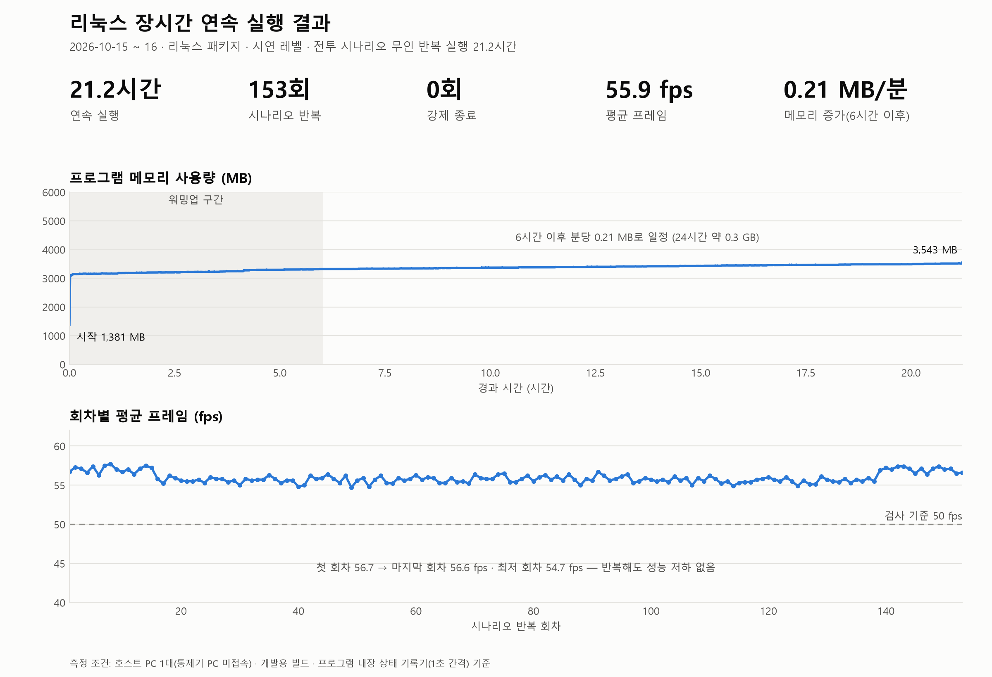
[그림] 리눅스 장시간 연속 실행 결과 (프레임 성능 · 장시간 안정성 공용)

